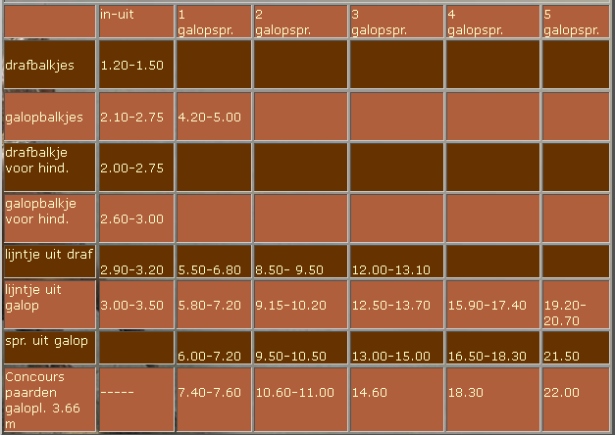
Kleinste afstand: D/E pony’s
Grootste afstand: paarden met galopsprong van 3.50
Houd rekening met de verschillende bepalende factoren:

• de grote van het paard
• de natuurlijke galoplengte van het paard
• de snelheid van het paard
• de aard en combinatie van de hindernissen: Triple, oxer of steil.
• de aard van de voorafgaande sprong in een gymnastieklijntje
• de hoogte van de hindernissen
• graad van africhting, ervaring en zelfvertrouwen van je paard
• wat voor een doel je hebt met de training
• een wending voor de sprong
• plaats van de hindernis (b.v. van of naar ingang)
• vormen en kleuren van hindernissen
• de bodem (hard, los of glad enz.)
• weersomstandigheden
• glooiend terrein
• omgeving

